ATENÇÃO!
A contagem das páginas da publicação começa aqui na FOLHA DE ROSTO, a paginação não!

sid.inpe.br/mtc-mxx/aaaa/00.00.00.00-XXX

MANUAL DE UTILIZAÇÃO DA CENTRIFUGA DO LABAS/INPE PARA ENSAIOS EM ALTAS ACELERAÇÕES
(Versão 1)

Plínio Ivo Gama Tenório
Rafael Cardoso Toledo
Chen Ying An

URL do documento original:
<http://urlib.net/xx/yy>

INPE
São José dos Campos
2018

Esta ficha será revisada pelo SID.

Dados Internacionais de Catalogação na Publicação
___________________________________________________________________

Sobrenome, Prenome(s) Completo(s) do(s) Autor(es).
Cutter Título da publicação / Nome(s) Completo(s) do(s) Autor(es). - São José dos Campos: INPE, ano da publicação.

Grau (Mestrado ou Doutorado em Nome do Curso) - Instituto
Nacional de Pesquisas Espaciais, São José dos Campos, ano de
defesa.
Orientador: Nome completo do orientador(es).

1. Assunto. 2. Assunto. 3. Assunto. 4. Assunto. 5. Assunto.
I. Título

CDU
__________________________________________________________________

Esta obra foi licenciada sob uma Licença Creative Commons Atribuição-NãoComercial 3.0 Não Adaptada.
This work is licensed under a Creative Commons Attribution-NonCommercial 3.0 Unported License
.

FOLHA DE APROVAÇÃO
CONFECCIONADA PELO SPG E INCLUÍDA PELO SID

RESUMO

Este documento é o manual de utilização da centrifuga para ensaios de solidificação em alta gravidade do Laboratório Associado de Sensores e Materiais do Instituto Nacional de Pesquisas Espaciais (LABAS/INPE). Nele contém as especificações, modo de utilização, restrições e quesitos de segurança do equipamento.

CENTRIFUGE USER MANUAL FOR HIGH GRAVITY TESTS OF LABAS / INPE (Version 1)
ABSTRACT
This document is the manual for the use of centrifugation for high gravity solidification tests of the Laboratory of Sensors and Materials at Brazilian Institute for Space Research (LABAS / INPE). Here contain the specifications, the operation mode, restrictions and safety requirements of the equipment.

LISTA DE FIGURAS
Pág.
Figura 1.1. Antiga centrifuga do LAS/INPE 15
Figura 2.1. Centrifuga LABAS/INPE 16
Figura 2.2. Sistema de acionamento da centrifuga. 17
Figura 2.3. Vista em corte do forno 18
Figura 2.4. Posicionamento dos parafusos e entrada para o termopar 19
Figura 2.5. Peças com entrada para um ou dois termopares. 19
Figura 2.7. Esquema de conexão entre o modulo de potência e o forno. 21
Figura 2.8. Chaves utilizadas para ligar o módulo de potência 21
Figura 2.9. Display do modulo de potência. 22
Figura 2.10. Botão para ligar o forno. 22
Figura 2.11. Posicionamento da chave que deve ser acionada. 23
Figura 2.12. Posicionamento do botão verde no inversor de frequência. 24
Figura 2.13. Posicionamento dos botões para determinar a aceleração do motor. 25
Figura 2.14. Posicionamento do botão vermelho no inversor de frequência. 25
Figura 2.15. Sistema de aquisição de dados. 26
Figura 2.16. Interface do LogChart II. 27
Figura 2.17. Parâmetros de configuração. 27
Figura 2.18. Aviso de confirmação dos parâmetros de configuração. 28
Figura 2.19. Aquisição dos dados medidos. 28
Figura 2.20. Monitor de temperatura. 29
Figura 4.1. Perfil térmico do forno com Tset = 300 °C 32
Figura 4.2. Perfil térmico do forno com Tset = 200 °C 33
Figura B.1 – Diagramas de forças do sistema. 39

LISTA DE TABELAS
Pág.
Tabela 4.1. Conversão de RPM para g 34
Tabela A.1 – Forno no mesmo plano do braço com Tset de 200 °C. 35
Tabela A.2 – Forno no mesmo plano do braço com Tset de 300 °C. 35
Tabela A.3 – Forno com inclinação de 45° e Tset de 200°C. 36
Tabela A.4 – Forno com inclinação de 45° e Tset de 300 °C. 36
Tabela A.5 – Forno perpendicular ao braço com Tset de 200 °C. 37
Tabela A.6 – Forno perpendicular a braço com Tset de 300 °C. 38

SUMÁRIO
Pág.
1 INTRODUÇÃO 15
2 UTILIZAÇÃO E OPERAÇÃO DA CENTRIFUGA 16
2.1 Posicionamento da carga no forno 18
2.2 Operação do módulo de potência e do forno 20
2.3 Inversor de frequência 22
2.4 Coleta de dados de temperatura 25
3 SEGURANÇA E OBSERVAÇÕEs GERAIS 30
3.1 Limites de operação do equipamento 30
3.2 Cuidados gerais 31
4 DETALHES DO EQUIPAMENTO 32
4.1 Perfil térmico do forno 32
4.2 Conversão de aceleração (RPM x g) 33
APÊNDICE A – PERFIL TÉRMICO DO FORNO 35
APÊNDICE B – FATOR DE CONVERSÃO DA ROTAÇÃO PARA ACELERAÇÃO 39

INTRODUÇÃO
Em 2015 iniciou-se o desenvolvimento de um novo equipamento, em substituição do anterior (Figura 1), e com o objetivo de auxiliar nos estudos na linha de pesquisa de solidificação de materiais em microgravidade, realizada pelo grupo de Física e Tecnologia dos Materiais do Laboratório Associado de Sensores e Materiais (TECMAT/LABAS).
Figura 1.1. Antiga centrifuga do LAS/INPE
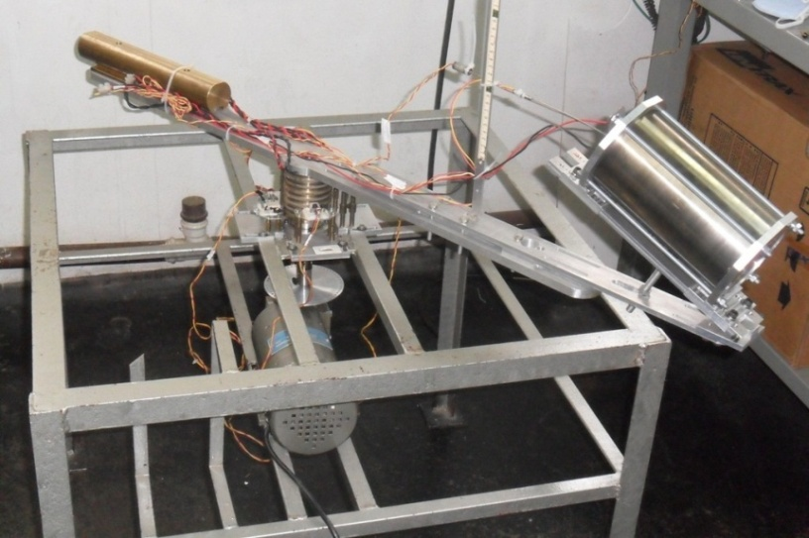
O novo equipamento foi projetado com dois objetivos:
- Ensaios solidificação de ligas metálicas com baixo de fusão sob altas acelerações;
- Simulação das condições de lançamento (rotações) do VSB-30.
Neste documento será apresentado somente os procedimentos que deverão ser utilizados para a realização de ensaios de solidificação em altas acelerações.

utilização E OPERAÇÃO dA centrifuga
A centrifuga consiste de uma estrutura metálica com um braço acoplado a um motor, na extremidade deste braço tem um forno fixado com auxílio de uma dobradiça.
Figura 2.1. Centrifuga LABAS/INPE
A utilização da centrifuga para realização de experimentos em altas acelerações com o forno aquecido é relativamente simples. Para isso, é necessário acionar somente dois controladores, são esses: o inversor de frequência, para acionamento do motor; e o modulo de potência, para o forno (Figura 2.2).
Antes da utilização do equipamento, deve-se ter certeza de que não haverá objetos ou pessoas na trajetória do braço e do forno/termopar.

Figura 2.2. Sistema de acionamento da centrifuga.
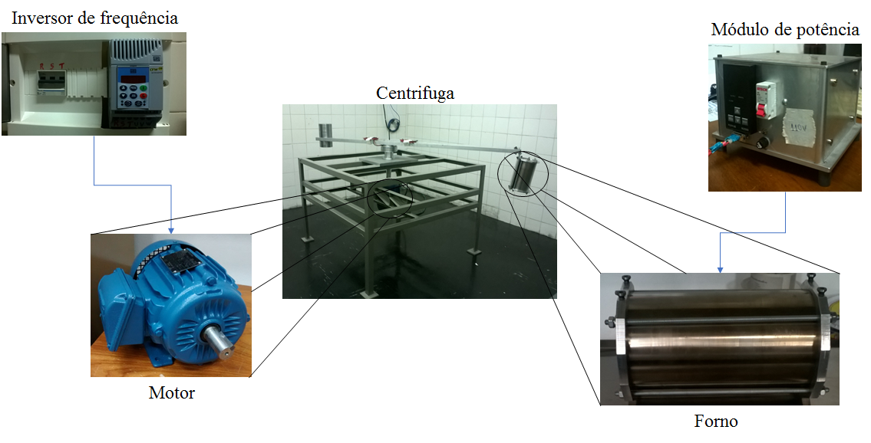

Posicionamento da carga no forno
O compartimento de carga do forno possui diâmetro de 1,3 cm por 16 cm de comprimento (Figura 2.3). Nele é possível colocar amostras verticalmente e, dependendo do tamanho da amostra, acoplar até dois termopares.
Figura 2.3. Vista em corte do forno
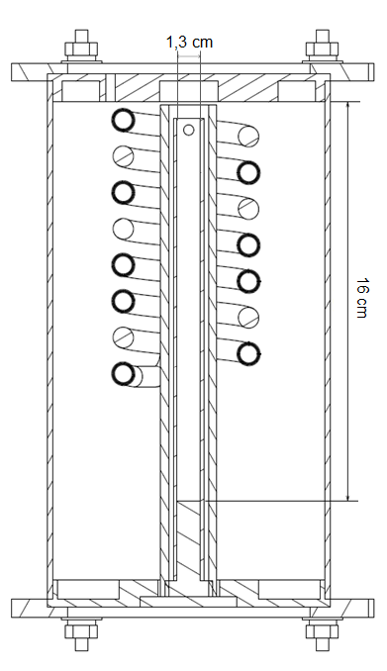
Para acessar o compartimento de carga do forno, deve-se retirar os quatro parafusos localizados na parte inferior e posicionar a amostra dentro do tubo, também é possível posicionar um termopar para coletar os dados de temperatura durante o experimento, para isso é só inseri-lo no furo central, conforme indicado na Figura 2.4.
Figura 2.4. Posicionamento dos parafusos e entrada para o termopar
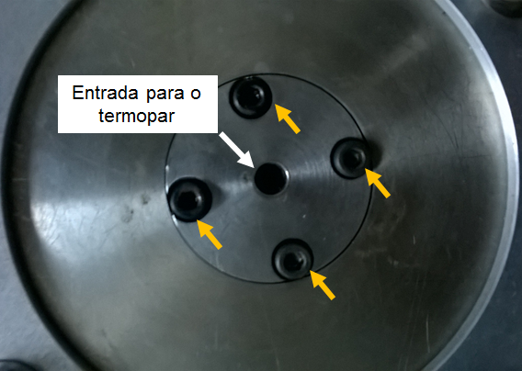
Caso exista a necessidade de acoplar dois termopares é necessário trocar a peça indicada na Figura 2.5, para isso basta somente retirar o parafuso, indicado pela seta amarela, que se encontra na lateral do tubo.
Figura 2.5. Peças com entrada para um ou dois termopares.
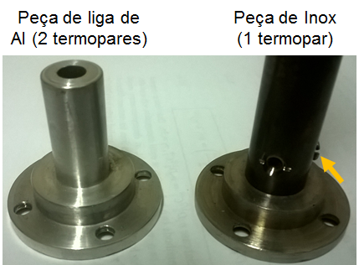
ATENÇÃO! A peça em que é possível utilizar dois termopares foi fabricada em alumínio, ou seja, sua temperatura de trabalho é inferior se comparado a peça fabrica em aço inoxidável. Recomendasse trabalhar com temperaturas inferiores a 500 ºC.
O tubo de aço inoxidável utilizado como porta amostras somente é recomendado para temperaturas de até 500 °C. Se houver necessidade de temperaturas maiores que 500 °C deve-se utilizar o porta amostra feito em quartzo com a peça de aço inoxidável que possui um trilho, indicado pela seta amarela na Figura 2.6.
Figura 2.6. Porta amostras para ensaios com T > 500 °C
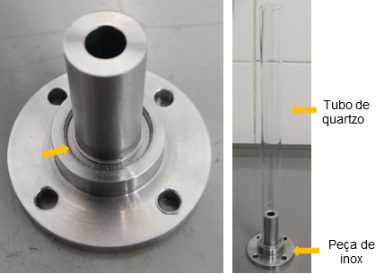

Operação do módulo de potência e do forno
Para ligar o forno deve-se conectar o cabo vermelho do módulo de potência no conector do forno. Conforme indicado na Figura 2.7.

Figura 2.7. Esquema de conexão entre o modulo de potência e o forno.
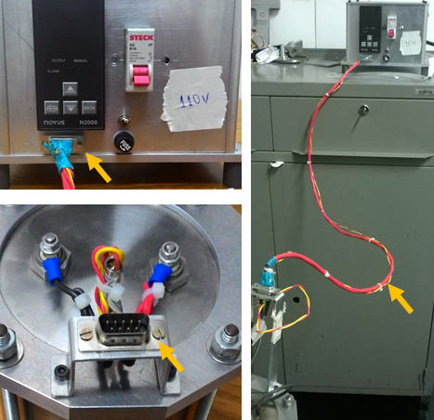
Após conectar o cabo vermelho ao forno pode-se ligar o módulo de potência. Para isso, deve-se acionar a chave acima do fusível e em seguida a chave do disjuntor, conforme indicado na Figura 2.8.
Figura 2.8. Chaves utilizadas para ligar o módulo de potência
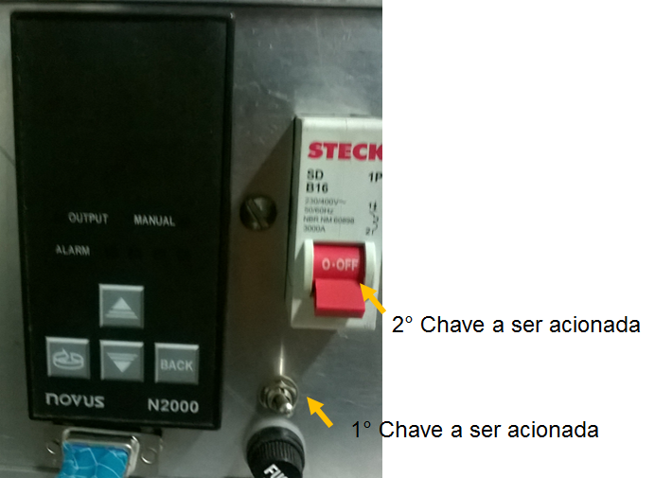
Após o acionamento do módulo de potência, será apresentado duas temperaturas no display, em vermelho a medida pelo termopar acoplado no forno, ou seja, a temperatura dentro do forno, e em amarelo a temperatura de desejada ou temperatura set. Para alterar a temperatura set basta utilizar os botões com a seta para cima ou para baixo, conforme indicado na Figura 2.9.
Figura 2.9. Display do modulo de potência.
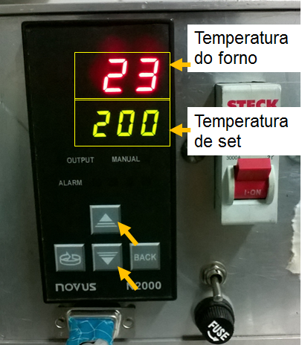
Para ligar o forno, deve-se apertar 4 vezes o botão indicado na Figura 2.10, ou até que apareça no display em vermelho a palavra “run”. Então, deve-se apertar as setas para cima ou para baixo, até que o display apresente em amarelo a palavra “yes”. Clicando mais uma vez no botão com a seta em círculo o display apresentará as informações de temperatura (Figura 2.8).
Figura 2.10. Botão para ligar o forno.
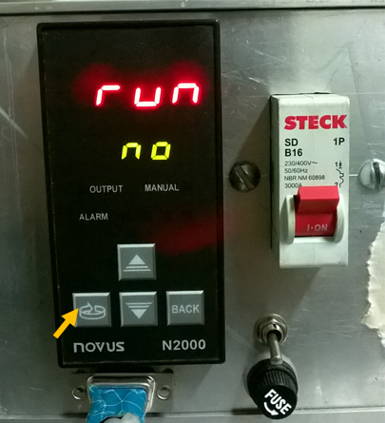

Inversor de frequência
Para ligar o motor e colocar na aceleração é necessário acionar a chave localizada do lado direito do inversor de frequência, conforme apresentado na Figura 2.11.
Figura 2.11. Posicionamento da chave que deve ser acionada.
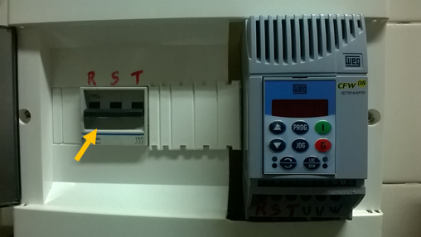
Então, para ligar o inversor de frequência deve-se apertar seu botão verde, conforme indicado pela seta amarela na Figura 2.12.
Figura 2.12. Posicionamento do botão verde no inversor de frequência.
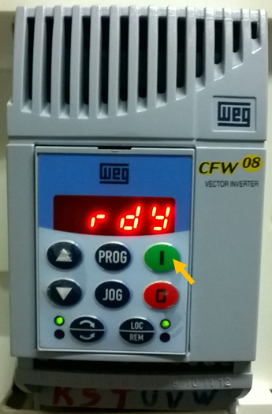
ATENÇÃO! Assim que o botão verde for acionado, o motor é ligado (girando o braço, por consequência) com a última rotação utilizada no equipamento.
Para escolher a aceleração do motor (RPM) deve-se apertar o botão com uma seta para cima ou para baixo, conforme indicado pelas setas amarelas na Figura 2.13, caso a rotação desejada esteja muito distante da mostrada no display do inversor, também é possível pressionar e segurar por um tempo os mesmos botões até que no display esteja mostrando o RPM desejado para o experimento.

Figura 2.13. Posicionamento dos botões para determinar a aceleração do motor.
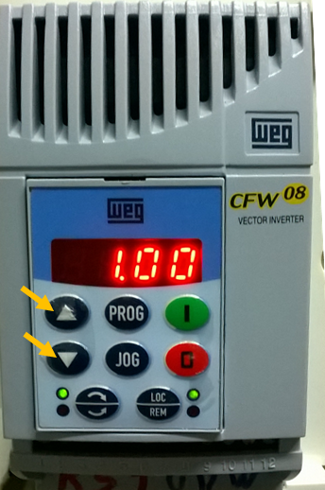
Após utilização, deve-se apertar o botão vermelho, para desligar o motor, indicado pela seta amarela na Figura 2.14, e fechar a chave do painel (Figura 2.11), para desligar o inversor de frequência.
Com o motor desligado, deve-se aguardar a frenagem do braço, para por fim, acessar o forno.
Figura 2.14. Posicionamento do botão vermelho no inversor de frequência.
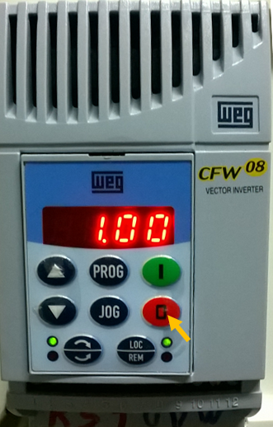

Coleta de dados de temperatura
A coleta de dados de temperatura é realizada utilizando um data logger com entrada para dois termopares. Para dar início na aquisição de dados é necessário posicionar o sensor sob o data logger, conforme apresentado na Figura 2.15. O sensor deve estar conectado ao computador através de uma das portas USB.
Com o sensor em sua posição, deve-se abrir o software LogChart II. Caso o computador não possui o software é possível baixa-lo no endereço: http://www.novus.com.br/arquivos/534929.
Figura 2.15. Sistema de aquisição de dados.
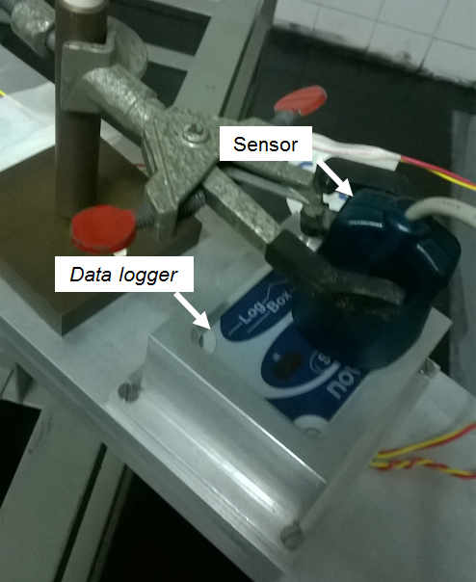
Assim que o software for aberto a interface, presente na Figura 2.16, será exibida. Para iniciar a coleta de dados de temperatura basta clicar no botão verde escrito “GO”.

Figura 2.16. Interface do LogChart II.
Assim que clicar no botão “GO” abrirá uma janela com os parâmetros da coleta de dados, conforme apresentado na Figura 2.17, após configurar os parâmetros do ensaio basta clicar em “Ok”.

Figura 2.17. Parâmetros de configuração.
Após clicar “Ok” a janela de um aviso abrirá, conforme apresentada na Figura 2.18, se todos os parâmetros estiverem corretos basta clicar em “sim”, caso exista a necessidade de alterações deve-se clicar em “não”, retornando assim aos parâmetros de configuração (Figura 2.17).
Figura 2.18. Aviso de confirmação dos parâmetros de configuração.
Com os parâmetros configurados, as medição se iniciarão, o sensor deve ser retirado e o ensaio com ratação poderá ser realizado. Ao fim do experimento basta posicionar o sensor novamente sob o data logger e clicar no pequeno caminhão azul, indicado pela seta amarela na Figura 2.19. Logo em seguida o gráfico será apresentado. Para salva-ló no formato do LogChart II (.lch) basta em ir em Arquivo > Salvar, já para o arquivo em .txt deve-se clicar em Arquivo > Exportar.
Figura 2.19. Aquisição dos dados medidos.
Em caso de ensaios estáticos, é possível acompanhar a temperatura na amostras. Para isso basta clicar no botão com um pequeno display, indicado na Figura 2.20, que uma janela será aberta, mostrando a temperatura em tempo real.
Figura 2.20. Monitor de temperatura.
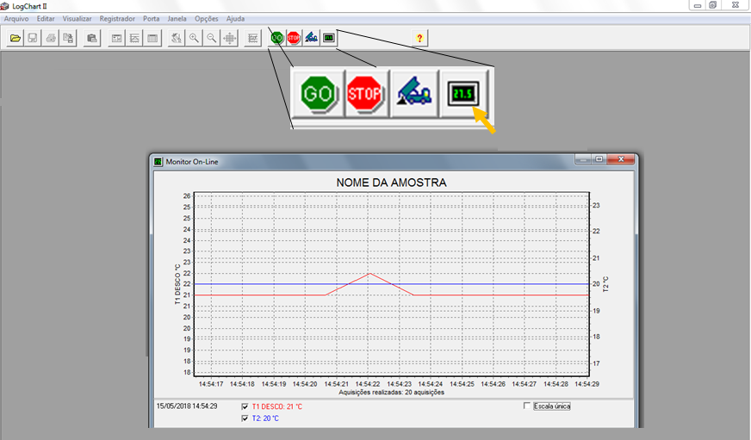

SEGURANÇA E OBSERVAÇÕEs GERAIS
Como o equipamento é um protótipo desenvolvido para estudos científicos algumas questões de segurança do operador e da máquina devem ser observadas.

Limites de operação do equipamento
O equipamento foi desenvolvido para estudos de solidificação em ligas com baixo ponto de fusão, logo o tempo solidificação nesses estudos, em geral, é breve. Por isso, a seguir tem-se algumas recomendações a respeito da aceleração/ rotação:
- O limite máximo de aceleração é 10 g ou 100 RPM, sendo que não é recomendável manter nessa aceleração por mais de 2 horas (tempo máximo aconselhado);
- Para tempos maiores, até 5 horas de experimento. Deve-se utilizar rotação máxima de 3 g ou 55 RPM;
- Para tempos maiores de 5 horas, desaconselhasse a utilização desse equipamento em qualquer aceleração.
Assim como o limite de rotação o forno também possui limitações, são essas:
- Temperatura de set máxima deve ser 800°C;
- Deve-se envolver a amostra com materiais que resistam a alta temperatura e que possam servir como absorvedores, ao menos na parte acima e abaixo da amostra, afim de proteger o espaço vazio do compartimento de carga no caso de vazamento de metais em forma líquida ou outros líquidos;
- Não recomendasse a utilização de materiais que possam volatizar em temperaturas altas.

Cuidados gerais
O operador deve tomar alguns cuidados ao utilizar a centrifuga, são esses:
- Não exceder os limites apresentados na seção 3.1 deste documento;
- Não ficar próximo ao equipamento enquanto o braço está girando;
- Se atentar a temperatura externa do forno antes de pôr as mãos nele;
- Verificar se existe algum objeto na trajetória de rotação braço;
- Acompanhar o experimento;
- Desligar imediatamente o equipamento a qualquer ruído, cheiro ou iluminação incomum durante seu funcionamento;
- Se atentar a versão do manual, por que como o equipamento é um protótipo, melhorias poderão ser feitas;

Detalhes do equipamento

Perfil térmico do forno
Os perfis térmicos para temperatura set de 300 °C (Figura 4.1) e 200 °C (Figura 4.2) foram obtidos experimentalmente. O procedimento consistiu na coleta da temperatura utilizando um termopar, que era deslocada em cada centímetro do compartimento de carga do forno a cada 15 segundos (Δt = 15 s).
Figura 4.1. Perfil térmico do forno com Tset = 300 °C
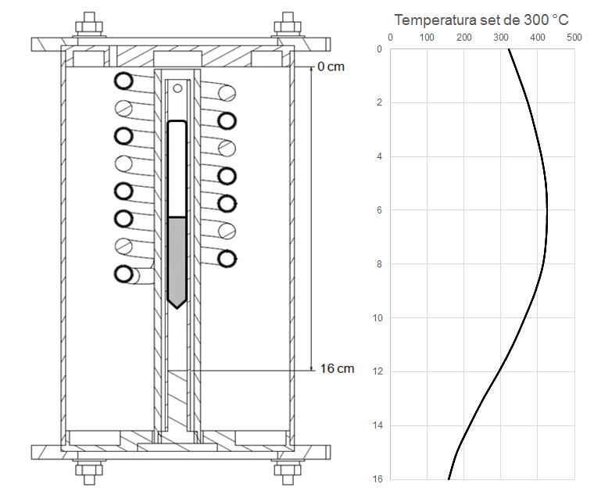

Figura 4.2. Perfil térmico do forno com Tset = 200 °C
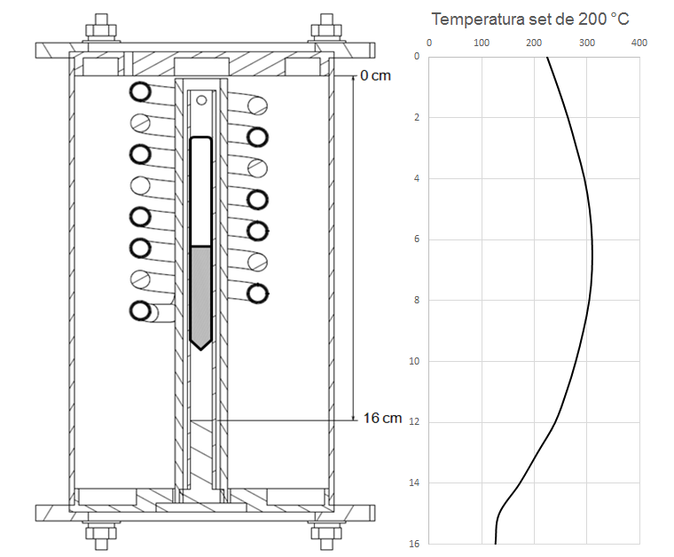
Os pontos para geração dos gráficos do perfil térmico do forno estarão no Apêndice A.

Conversão de aceleração (RPM x g)
A aceleração em g é determinada pelo produto da aceleração centrípeta pela aceleração da gravidade na Terra (9,80665 m/s²).
$g= \frac{a_{c}}{a_{g}}$
(4.1)
Onde: a_{c} é a aceleração centrípeta e a_{g} é a aceleração da gravidade na Terra.
Os principais valores de conversão estão apresentados na Tabela 4.1.
Tabela 4.1. Conversão de RPM para g
g | RPM
1 | 0
2 | 45
3 | 55
4 | 64
5 | 71
6 | 78
7 | 84
8 | 90
9 | 95
10 | 100

A metodologia adotada para determinação do fator de conversão estará demonstrada no Apêndice B.

APÊNDICE A – PERFIL TÉRMICO DO FORNO
Os perfis térmicos foram obtidos com a utilização de um termopar que a cada 15 segundos era deslocado 1 cm no interior do forno, sendo a temperatura coletado instantes antes de mover o termopar. Para isso, o forno foi mantido ligado durante 1 hora, a fim de homogeneizar sua temperatura interna. Na coleta de dados o forno ficou em 3 posições, perpendicular ao braço, com 45° de inclinação e no mesmo plano que o braço, e com duas temperaturas de entrada (Tset), 200 °C e 300° C. Os dados obtidos estão apresentados nas Tabelas A.1 até A.6.
Tabela A.1 – Forno no mesmo plano do braço com Tset de 200 °C.
L (cm) | T₁ (°C) | T₂ (°C) | T₃ (°C) | T_{média} (°C)
0 | 227 | 210 | 225 | 220,67
1 | 249 | 238 | 249 | 245,33
2 | 261 | 255 | 265 | 260,33
3 | 271 | 268 | 276 | 271,67
4 | 280 | 282 | 287 | 283,00
5 | 285 | 293 | 296 | 291,33
6 | 287 | 299 | 301 | 295,67
7 | 287 | 300 | 301 | 296,00
8 | 282 | 297 | 297 | 292,00
9 | 272 | 289 | 289 | 283,33
10 | 260 | 273 | 275 | 269,33
11 | 245 | 257 | 260 | 254,00
12 | 228 | 239 | 243 | 236,67
13 | 208 | 217 | 223 | 216,00
14 | 181 | 191 | 195 | 189,00
15 | 133 | 149 | 156 | 146,00
16 | 113 | 127 | 126 | 122,00

Tabela A.2 – Forno no mesmo plano do braço com Tset de 300 °C.
L (cm) | T₁ (°C) | T₂ (°C) | T₃ (°C) | T_{média} (°C)
0 | 313 | 313 | 325 | 317,00
1 | 346 | 337 | 343 | 342,00
2 | 360 | 365 | 364 | 363,00
3 | 379 | 387 | 380 | 382,00
4 | 394 | 402 | 393 | 396,33
5 | 405 | 416 | 404 | 408,33
6 | 409 | 419 | 406 | 411,33
7 | 404 | 419 | 405 | 409,33
8 | 390 | 411 | 398 | 399,67
9 | 375 | 397 | 386 | 386,00
10 | 348 | 379 | 370 | 365,67
11 | 298 | 355 | 346 | 333,00
12 | 252 | 328 | 303 | 294,33
13 | 184 | 295 | 264 | 247,67
14 | 158 | 252 | 190 | 200,00
15 | 140 | 195 | 185 | 173,33
16 | 125 | 167 | 165 | 152,33

Tabela A.3 – Forno com inclinação de 45° e Tset de 200°C.
L (cm) | T₁ (°C) | T₂ (°C) | T₃ (°C) | T_{média} (°C)
0 | 222 | 220 | 230 | 224,00
1 | 246 | 245 | 243 | 244,67
2 | 265 | 266 | 260 | 263,67
3 | 284 | 281 | 275 | 280,00
4 | 299 | 295 | 291 | 295,00
5 | 308 | 304 | 302 | 304,67
6 | 312 | 309 | 307 | 309,33
7 | 310 | 310 | 308 | 309,33
8 | 304 | 304 | 304 | 304,00
9 | 290 | 294 | 294 | 292,67
10 | 277 | 280 | 278 | 278,33
11 | 260 | 262 | 260 | 260,67
12 | 237 | 240 | 240 | 239,00
13 | 213 | 194 | 209 | 205,33
14 | 182 | 163 | 170 | 171,67
15 | 135 | 126 | 137 | 132,67
16 | 130 | 116 | 132 | 126,00

Tabela A.4 – Forno com inclinação de 45° e Tset de 300 °C.
L (cm) | T₁ (°C) | T₂ (°C) | T₃ (°C) | T_{média} (°C)
0 | 318 | 319 | 327 | 321,33
1 | 351 | 343 | 351 | 348,33
2 | 373 | 373 | 374 | 373,33
3 | 390 | 395 | 394 | 393,00
4 | 409 | 409 | 412 | 410,00
5 | 420 | 420 | 425 | 421,67
6 | 423 | 423 | 429 | 425,00
7 | 420 | 420 | 428 | 422,67
8 | 407 | 416 | 419 | 414,00
9 | 375 | 400 | 405 | 393,33
10 | 330 | 378 | 385 | 364,33
11 | 297 | 350 | 350 | 332,33
12 | 262 | 315 | 306 | 294,33
13 | 251 | 276 | 230 | 252,33
14 | 217 | 218 | 210 | 215,00
15 | 183 | 180 | 179 | 180,67
16 | 162 | 154 | 160 | 158,67

Tabela A.5 – Forno perpendicular ao braço com Tset de 200 °C.
L (cm) | T₁ (°C) | T₂ (°C) | T₃ (°C) | T_{média} (°C)
0 | 215 | 238 | 253 | 235,33
1 | 238 | 258 | 265 | 253,67
2 | 253 | 273 | 279 | 268,33
3 | 267 | 289 | 287 | 281,00
4 | 279 | 301 | 296 | 292,00
5 | 290 | 311 | 302 | 301,00
6 | 294 | 316 | 304 | 304,67
7 | 297 | 317 | 302 | 305,33
8 | 294 | 313 | 298 | 301,67
9 | 285 | 301 | 289 | 291,67
10 | 274 | 287 | 275 | 278,67
11 | 257 | 266 | 262 | 261,67
12 | 238 | 249 | 245 | 244,00
13 | 206 | 222 | 217 | 215,00
14 | 183 | 180 | 185 | 182,67
15 | 174 | 135 | 144 | 151,00
16 | 123 | 121 | 125 | 123,00
Tabela A.6 – Forno perpendicular a braço com Tset de 300 °C.
L (cm) | T₁ (°C) | T₂ (°C) | T₃ (°C) | T_{média} (°C)
0 | 329 | 323 | 326 | 326,00
1 | 355 | 353 | 359 | 355,67
2 | 374 | 377 | 375 | 375,33
3 | 394 | 395 | 395 | 394,67
4 | 407 | 411 | 411 | 409,67
5 | 416 | 425 | 418 | 419,67
6 | 420 | 431 | 422 | 424,33
7 | 419 | 431 | 421 | 423,67
8 | 413 | 422 | 412 | 415,67
9 | 396 | 408 | 400 | 401,33
10 | 372 | 389 | 380 | 380,33
11 | 344 | 363 | 358 | 355,00
12 | 305 | 324 | 335 | 321,33
13 | 202 | 278 | 305 | 261,67
14 | 162 | 217 | 266 | 215,00
15 | 140 | 176 | 211 | 175,67
16 | 120 | 160 | 176 | 152,00

APÊNDICE B – FATOR DE CONVERSÃO DA ROTAÇÃO PARA ACELERAÇÃO
Para determinação do fator de conversão da rotação (RPM) para aceleração (g) admite-se que: o referencial adotado é o forno; o forno é um ponto de massa m localizado no em seu centro de gravidade (cg); a massa da amostra é desprezível; e todas as forças do sistema atuam no centro de gravidade do forno. Então as forças atuantes no forno estão representadas na Figura B.1.
Figura B.1 – Diagramas de forças do sistema.
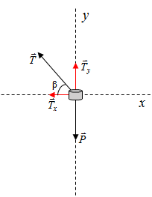
Onde: é o peso; é a tração; é a componente de no eixo y do plano cartesiano; é a componente de no eixo x do plano cartesiano; e β é o ângulo de inclinação do forno em relação ao braço. Logo, o fator de conversão é expressado por:
Equação B.1

PUBLICAÇÕES TÉCNICO-CIENTÍFICAS EDITADAS PELO INPE
Teses e Dissertações (TDI) | Manuais Técnicos (MAN)
Teses e Dissertações apresentadas nos Cursos de Pós-Graduação do INPE. | São publicações de caráter técnico que incluem normas, procedimentos, instruções e orientações.
Notas Técnico-Científicas (NTC) | Relatórios de Pesquisa (RPQ)
Incluem resultados preliminares de pesquisa, descrição de equipamentos, descrição e ou documentação de programa de computador, descrição de sistemas e experimentos, apresenta- ção de testes, dados, atlas, e docu- mentação de projetos de engenharia. | Reportam resultados ou progressos de pesquisas tanto de natureza técnica quanto científica, cujo nível seja compatível com o de uma publicação em periódico nacional ou internacional.
Propostas e Relatórios de Projetos (PRP) | Publicações Didáticas (PUD)
São propostas de projetos técnico-científicos e relatórios de acompanha-mento de projetos, atividades e convê- nios. | Incluem apostilas, notas de aula e manuais didáticos.
Publicações Seriadas | Programas de Computador (PDC)
São os seriados técnico-científicos: boletins, periódicos, anuários e anais de eventos (simpósios e congressos). Constam destas publicações o Internacional Standard Serial Number (ISSN), que é um código único e definitivo para identificação de títulos de seriados. | São as sequências de instruções ou códigos, expressos em uma linguagem de programação compilada ou inter- pretada, a ser executada por um computador para alcançar um determi- nado objetivo. São aceitos tanto programas fonte quanto executáveis.
Pré-publicações (PRE)
Todos os artigos publicados em periódicos, anais e como capítulos de livros.

